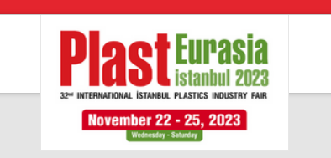
2023年土耳其塑料展会Plasteurasia

展会日期：2023年11月22-25日，展期4天
展出地点：Tuyap Istanbul Fair and Congress Center
展会周期：一年一届
主办单位：Tuyap Fairs And Exhibitions Organization Inc.
组展单位：中展远洋展览
展品范围:
模具、半成品及成品 塑料制造机械、注塑和挤出机、塑钢门窗机械与设备、配件、工具、塑料制品、橡胶机械、塑料灌装机械和设备、原料、成型机、成型机零部件、辅助设备、生产设备、测试仪器、塑料回收再生设备、车间设备及仪器、商贸服务及媒体、OEM代工服务等。
橡塑加工用化工原料、助剂及辅助材料；橡塑加工用模具及配件；橡塑制品；未加工塑胶材料；塑料包装技术，橡胶技术和产品等。
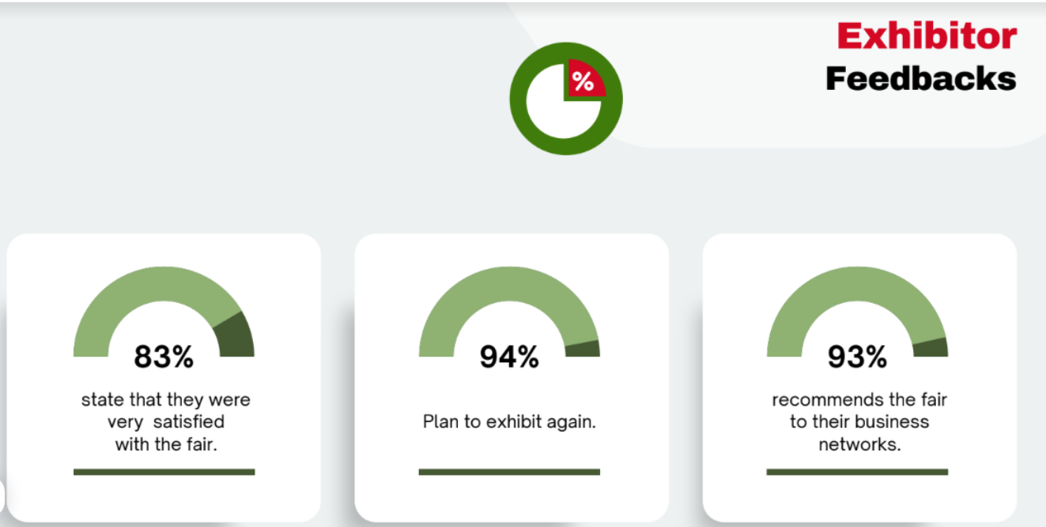
上届展会情况：
2021第30届土耳其国际塑料工业展共有来自全世界39个国家和地区的852家参展商到会展出了各自的最新产品及技术成果，95%的展商表示还会参加下一届的展会，得到了展商和观众的一致高度好评。展期四天共吸引了来自99个国家60742名专业观众前来观展，2022年土耳其国际橡塑展览会将是中国内地企业再一次冲击欧洲橡塑市场的绝佳机会，为您提供展示本企业产品的平台，提供进入土耳其市场的渠道。
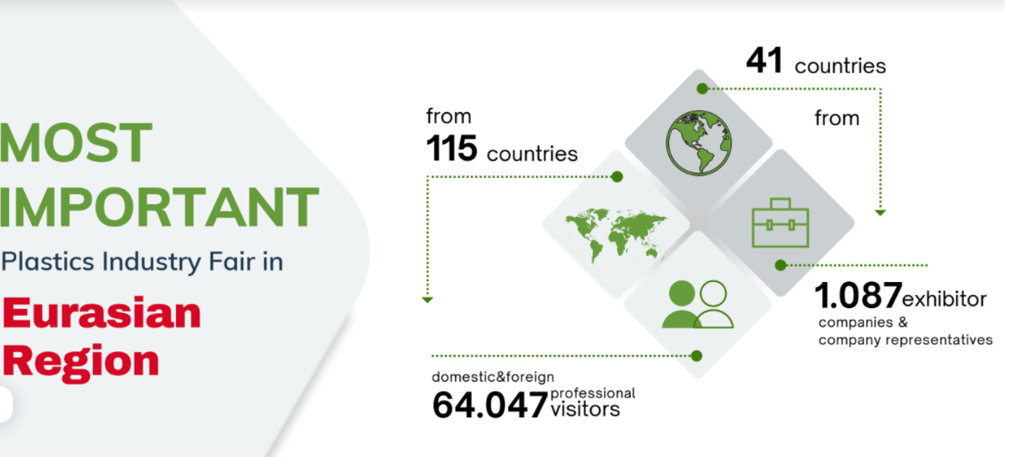
市场介绍：

土耳其的塑胶工业是该国新兴工业中发展最快的产业之一，产量年增长率达13.5%，在全球市场具有相当大的竞争优势。土耳其的塑料消费量将达到750万公顿，并在未来几年内仍有不低于15%的增长空间。土耳其为欧洲第二大塑胶生产者：2015年土耳其之塑胶产量增长至81亿吨，为欧洲第二大、世界第七大塑胶生产者。根据土耳其塑胶工业联盟之报告，塑胶制品之产值达343亿美元。亚太地区为塑胶产业之主要成长动力区，中国大陆以及印度为中期至长期之成长动力引擎。
2．土耳其经济快速成长，全年成长率高达8.9%，高居欧洲国家及OECD国家之首。土国经济仍表现杰出，其中以营建、制造、零售业表现最佳，全年经济成长率达8.5%，全球仅次于中国大陆。鉴于中亚地区面积达2,300万平方公里，3亿5,000万人口，GDP总值达1兆2,000万美元，外贸总值7,000亿美元，近年平均经济成长率近10%。

中展远洋商务咨询（北京）有限公司--国际展览 IEBC BUSINESS CONSULTING(BEIJING) CO., LTD专业承办全球境外展会（世界各国——亚洲、欧洲、非洲、美洲、南美洲、大洋洲）【机床展、金属加工展、焊接切割展、塑料模具、电子自动化工业展等】,如有意向参展/参观请与我们咨询好消息：我公司接受随团考察人员，欢迎各公司前来报名！ 另外，我公司可协助参展企业向国家财政部、商务部申请“中小企业国际市场开拓资金”补贴，用于补贴参展企业的参展费用，全低成本，全程领队，配备翻译，全球连锁四星酒店，舒适商务车，异国风情游览，可按客户特殊要求设计路线。中展远洋商务咨询（北京）有限公司--国际展览IEBC BUSINESS CONSULTING(BEIJING) CO., LTDwww.showeyes.cn联系人：张小姐 Alina(项目经理)手机：15601057794（微信号）邮箱：zmjkuaile@126.com QQ: 2102323967

